**烃的含氧衍生物——醛、羧酸、酯 课时拔尖训练**

一、选择题

1．如图是某种含有C、H、O元素的有机物简易球棍模型。下列关于该有机物的说法正确的是(　　)

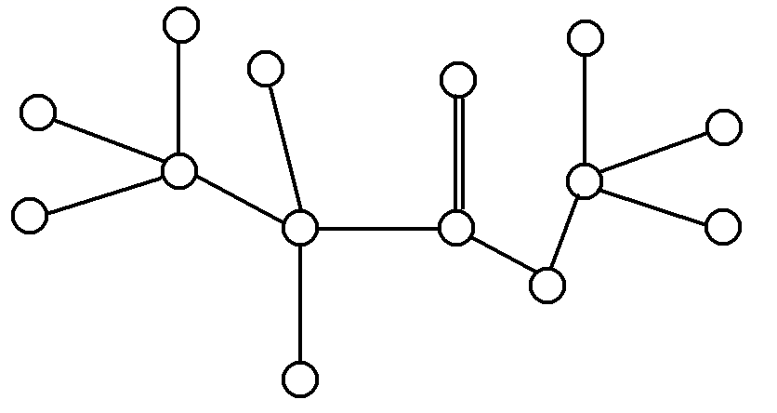

A．该物质属于酯类

B．分子式为C3H8O2

C．该物质在酸性条件下水解生成乙酸

D．该物质含有双键，能跟氢气发生加成反应

2．把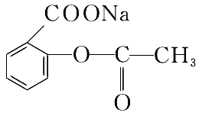转化为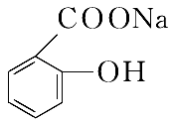的方法是(　　)

A．通入足量的SO2并加热

B．与足量NaOH溶液共热后，通入足量CO2

C．与盐酸共热后，加入足量的NaOH溶液

D．与稀硫酸共热后，加入足量的Na2CO3溶液

3．CPAE是蜂胶的主要活性成分，它可由咖啡酸合成，其合成过程如下。下列说法不正确的是(　　)

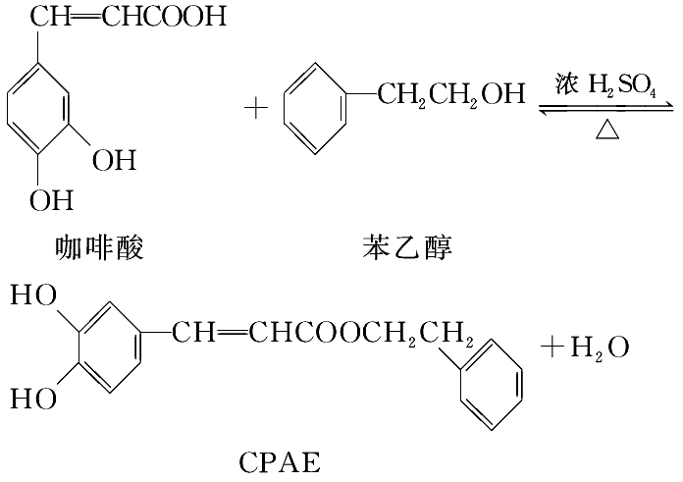

A．1 mol CPAE与足量的NaOH溶液反应，最多消耗3 mol NaOH

B．可用金属Na检测上述反应结束后是否残留苯乙醇

C．与苯乙醇互为同分异构体的酚类物质共有9种

D．咖啡酸可发生聚合反应，并且其分子中含有3种官能团

4．下列说法正确的是(　　)

A．已知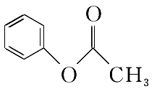(X)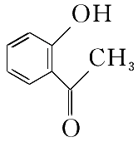(Y)，X与Y互为同分异构体，可用FeCl3溶液鉴别

B．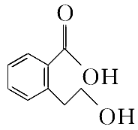能发生的反应类型：加成反应、取代反应、消去反应、水解反应

C．3甲基3乙基戊烷的一氯代物有6种

D．相同条件下乙酸乙酯在水中的溶解度比其在乙醇中的溶解度大

5．分枝酸可用于生化研究，其结构简式为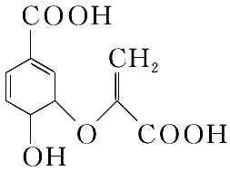，下列关于分枝酸的说法不正确的是(　　)

A．分子中含有三种含氧官能团

B．1 mol分枝酸最多可与3 mol NaOH发生中和反应

C．在一定条件下可与乙醇、乙酸反应，且反应类型相同

D．可使溴的四氯化碳溶液、酸性高锰酸钾溶液褪色，但褪色原理不同

6．青蒿素可由香茅醛为原料制取，下列说法不正确的是(　　)

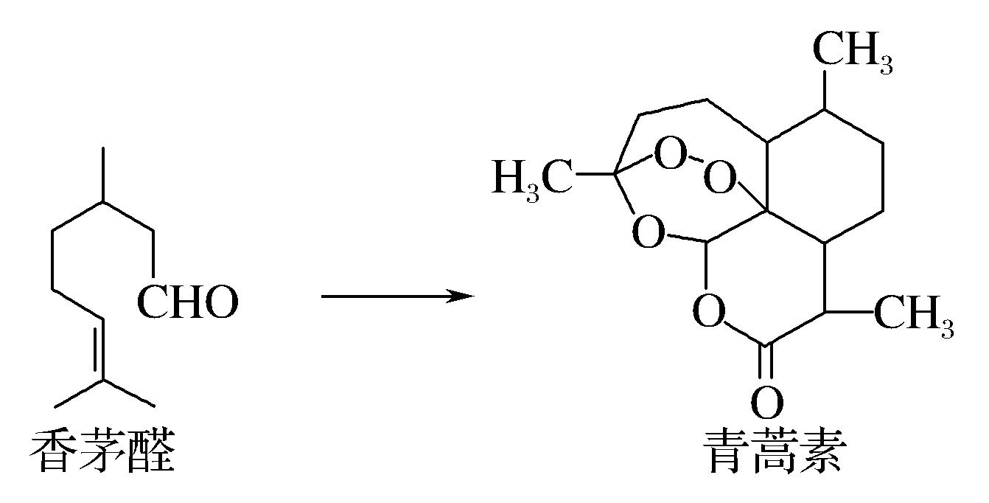

A．香茅醛能使Br2的CCl4溶液褪色

B．青蒿素分子式为C15H22O5

C．青蒿素在一定条件下可发生水解反应

D．二者均可与氢气发生加成反应

7.咖啡酸(如图)存在于许多中药，如野胡萝卜、光叶、水苏、荞麦等中。咖啡酸有止血作用。下列关于咖啡酸的说法不正确的是(　　)

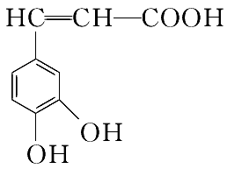

A．咖啡酸的分子式为C9H8O4

B．1 mol咖啡酸可以和含4 mol Br2的浓溴水反应

C．1 mol咖啡酸可以和3 mol NaOH反应

D．可以用酸性KMnO4溶液检验出咖啡酸分子中含有碳碳双键

8．6-Azulenol是一种抗癌药物，其结构简式如图所示，下列有关它的叙述不正确的是(　　)

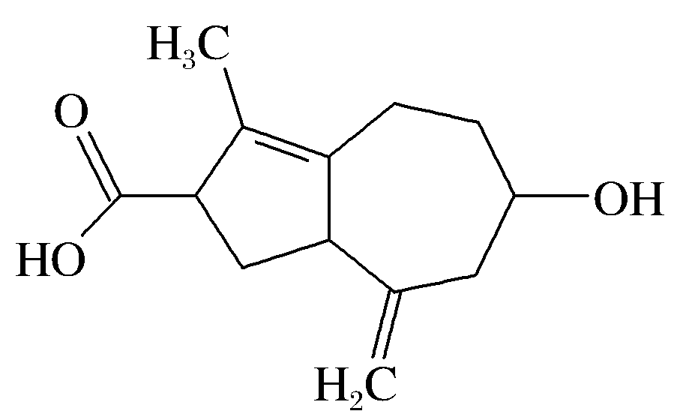

A．能发生取代反应

B．能使溴的四氯化碳溶液褪色

C．不能使酸性高锰酸钾溶液褪色

D．能与金属钠反应

9．分子式为C4H8O2能与NaOH溶液发生水解反应的有机物有(不含顺反异构)(　　)

A．6种　　 B．5种

C．4种　 D．3种

10．下列各化合物中，能发生酯化、还原、加成、消去四种反应的是(　　)

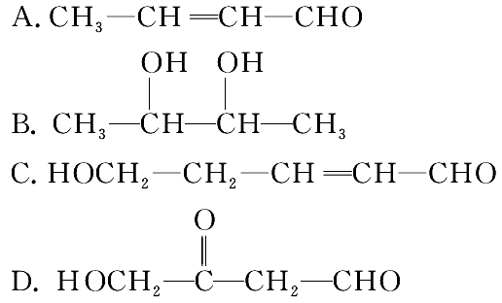

二、填空题

11．有机化合物G是合成维生素类药物的中间体，其结构简式为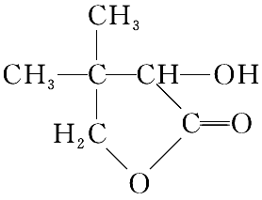。G的合成路线如下：

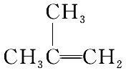AB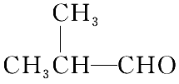D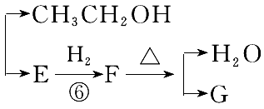

其中A～F分别代表一种有机化合物，合成路线中部分产物及反应条件已略去。

已知：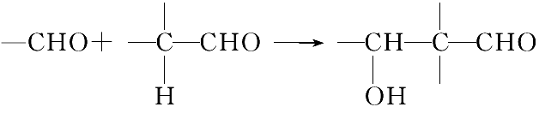

请回答下列问题：

(1)A的结构简式是________，C的结构简式是________。

(2)D中官能团的名称是________。

(3)第③步反应的化学方程式是______________________________________。

(4)第①～⑥步反应中属于加成反应的有________(填步骤编号)。

(5)同时满足下列条件的E的同分异构体有________种。

①只含一种官能团；

②链状结构且无—O—O—；

③核磁共振氢谱只有两种峰。

12．化合物A的分子式为C9H15OCl，分子中含有一个六元环和一个甲基，环上只有一个取代基；F分子中不含甲基，A与其他物质之间的转化如图所示：

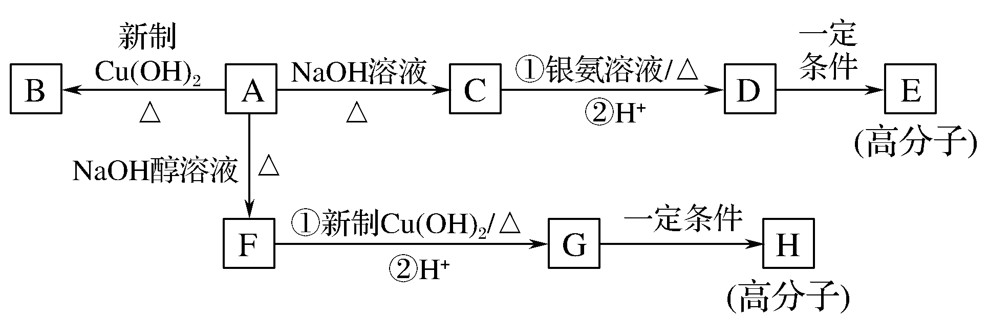

(1)A→F的反应类型是________；G中含氧官能团的名称是________。

(2)A→C的反应方程式是__________________________。

(3)H的结构简式是________，E的结构简式是________。

(4)某烃的含氧衍生物X符合下列条件的同分异构体中：

①相对分子质量比C少54

②氧原子数与C相同

③能发生水解反应

核磁共振氢谱显示为2组峰的是________(写结构简式)；只含有两个甲基的同分异构体有________种。

13．有机物X(C12H14O7)遇FeCl3溶液显紫色，其部分结构简式如下：

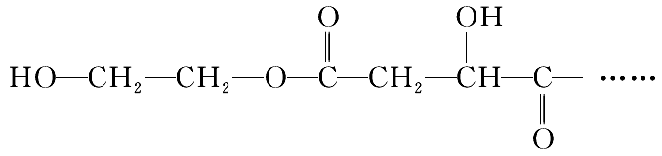

已知加热X与足量的NaOH水溶液充分反应后，经盐酸酸化得到A、B、C三种有机物，其中C分子含碳原子最多。B的核磁共振氢谱有两组峰。A与B有如下转化关系：

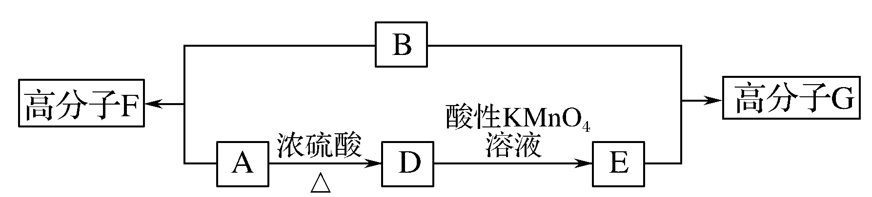

提示：RCH===CHR′在酸性KMnO4溶液中反应生成RCOOH和R′COOH。请回答问题：

(1)写出A含有的官能团的名称：_________________________________。

(2)写出A→D的反应类型：____________________________________。

(3)写出物质B在铜作催化剂，加热条件下与O2反应的化学方程式：_____________________________。

(4)若C烃基上一氯代物只有一种，则C的结构简式为________。

(5)1 mol X与足量的NaOH水溶液充分反应，消耗NaOH的物质的量为________ mol。

(6)写出高分子G的结构简式：______________________。